

ВОЛГОГРАДСКАЯ ОБЛАСТЬ
ЖИРНОВСКИЙ МУНИЦИПАЛЬНЫЙ РАЙОН
АДМИНИСТРАЦИЯ БОРОДАЧЕВСКОГО
СЕЛЬСКОГО ПОСЕЛЕНИЯ

РАСПОРЯЖЕНИЕ

От 24.03.2020 г № 6 -Р

О созданию штаба по противодействию распространения коронавирусной инфекции

В связи с ростом заболеваемости коронавирусной инфекции среди населения, в целях предупреждения эпидемического распространения заболевания

1. Создать оперативный штаб по противодействию распространению коронавирусной инфекции в составе:
Фомин А.И.- глава Бородачевского сельского поселения;
Безъязычный Н.И.- директор МУ «КХБ Бородачевского сельского поселения»;
Запорожская О.И.- ведущий специалист;
2.Утвердить ПЛАН неотложных мероприятий по предупреждению
распространения коронавирусной инфекции (COVID-19);
3. Контроль за исполнением настоящего распоряжения оставляю за собой.

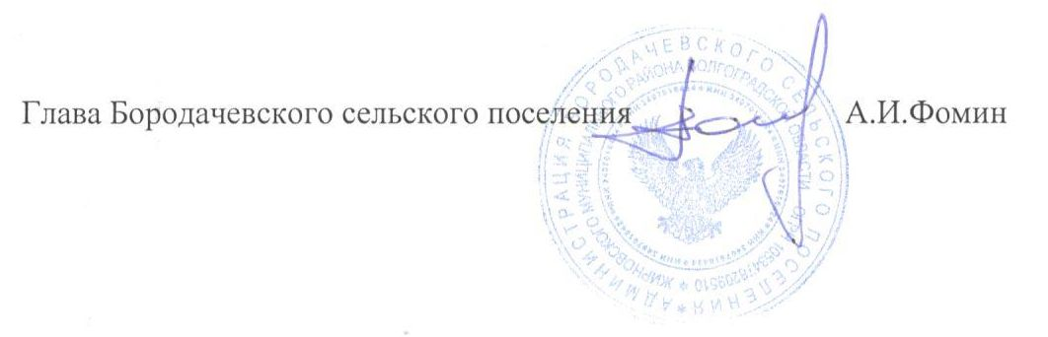

ПРИЛОЖЕНИЕ
К распоряжению администрации
Бородачевского сельского поселения
От 24.03.2020 № 6 – Р

ПЛАН

неотложных мероприятий по предупреждению распространения коронавирусной инфекции

(COVID-19)

в администрации Бородачевского сельского поселения

№ п/п | Мероприятия | Ответственный исполнитель
 | 1. Мероприятия, проводимые в служебных помещениях
1.1. | Организовать ежедневную обработку помещений дезинфицирующими средствами, уделив особое | Уборщик служебных помещений
1.1. | внимание дезинфекции дверных ручек, выключателей, перил, контактных поверхностей | Пышненко М.С.
 | (столов и стульев работников, оргтехники), мест общего пользования
 | (с кратностью обработки каждые 2 часа) - входные группы, комнаты
1.2. | Обеспечить регулярное (каждые 2 часа) проветривание рабочих помещений, принять меры по | Уборщик служебных помещений
1.2. | обеспечению помещений, где могут одновременно находится какое-то число сотрудников (холлы, | Пышненко М.С.
 | служебные залы, столовые и другие) оборудованием для обеззараживания воздуха
1.3. | Исключить использование в служебных помещениях систем кондиционирования | Уборщик служебных помещений
1.3. | и технических систем вентиляции. | Пышненко М.С.
1.4. | Обеспечить наличие в санузлах средств гигиены и дезинфекции.
1.4. |  | Уборщик служебных помещений  Пышненко М.С.
 | 2. Мероприятия по дополнительному упорядочиванию рабочего времени и мониторингу состояния здоровья
 | сотрудников

2.1 | Обеспечить измерение температуры сотрудников, |  | Глава Бородачевского сельского поселения
2.1 | при входе в служебное здание (при температуре 37,2 и выше работник отстраняется от работы и |  | Фомин А.И.
 | отправляется домой для вызова врача).
2.2. | Обязать отстраненного работника вызвать врача и по итогам проинформировать своего |  | Глава Бородачевского сельского поселения
2.2. | непосредственного руководителя о результатах, в дальнейшем в ежедневном режиме по возможности |  | Фомин А.И.
 | информировать о своем состоянии здоровья и местонахождении.
2.3. | Организовать ведение учета всех сотрудников с выявленными симптомами простудных заболеваний |  | Глава Бородачевского сельского поселения
2.3. |  |  | Фомин А.И.
2.4. | Оказывать содействие сотрудникам в обеспечении соблюдения режима самоизоляции |  | Глава Бородачевского сельского поселения
2.4. | на дому. |  | Фомин А.И.
2.5. | Рассмотреть возможность организации удаленного доступа к информационным ресурсам |  | Глава Бородачевского сельского поселения
2.5. | организации для выполнения работниками должностных обязанностей при режиме самоизоляции. |  | Фомин А.И.
2.6. | Запретить культурно-массовые и спортивные мероприятия. |  | Глава Бородачевского сельского поселения
2.6. |  |  | Фомин А.И.
2.7. | Временно ограничить личный прием граждан. Пришедшим на личный прием рекомендовать |  | Глава Бородачевского сельского поселения
2.7. | обращаться в письменной форме. Разместить данную информацию на стендах, на официальном |  | Фомин А.И.
 | сайте
2.8. | Отметить зарубежные отпуска с выездом за пределы территории Российской Федерации, |  | Глава Бородачевского сельского поселения
2.8. | максимально ограничить командировки внутри Российской Федерации. Обязать сотрудников, |  | Фомин А.И.
 | убывающих в отпуск, информировать кадровые подразделения о местах проведения отпуска,

